Stabilizator

**Definitie Stabilizator**

În [electronică](https://ro.wikipedia.org/wiki/Electronic%C4%83), un stabilizator de tensiune liniar este un sistem stabilizat utilizat pentru a menține o [tensiune](https://ro.wikipedia.org/wiki/Tensiune_electric%C4%83" \o "Tensiune electrică) constantă.

Rezistența stabilizatorului variază în funcție de [sarcină](https://ro.wikipedia.org/wiki/Sarcin%C4%83_electric%C4%83" \o "Sarcină electrică), rezultând o ieșire constantă a tensiunii.

Deoarece tensiunea reglată a unui regulator liniar trebuie să fie întotdeauna mai mică decât tensiunea de intrare, eficiența este limitată și tensiunea de intrare trebuie să fie suficient de mare pentru a permite întotdeauna dispozitivului activ să scadă o anumită tensiune.

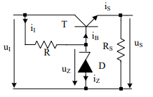

**Cerinte de proiectare:**

Uin=17.5V

Uimax=18V

Uout=12V

Iout=0.5A

Ioutmin=0A

Suimin=150

Romax=0.4ohm

Se cere un curent de iesire Iout=0.5A inseamna ca trebuie sa proiectam un stabilizator liniar serie

**Calcule efectuate**

Calcule Curent Ib

Beta1 = 25

Beta2=40

Beta=Beta1*Beta2= 1000

Io = 0.5A

Ib=Io/(Beta+1) = 4.99*10^-4A

Ic = Beta*Ib = 0.49A

Calcul current de intrare:

Iz=5mA

Ii=Iz+Ib=5mA+5mA = 10mA

Calcul tensiune Uz

Ube=0.7V

Vout=12V

Vz=Vbe+Vout=12.7V

Calcul Tensiune Termica

Ro=0.4Ohm

Ut=Ro/Io=0.8

Calcul rezistenta:

Vin.minim=17.5V

Vin.maxim=18V

Rmin=(Vmin-Vz)/Ii=(17.5-12.7)/10mA = 4.8kOhm

Rmax=(Vimax-Vz)/Ii=(18-12.7)/10mA=5.3kOhm

Coeficientul de stabilitate

Rz=30Ohm

Sumin=Rmin/Rz=160

Sumax=Rmax/Rz=176

**Alegerea Tranzistorului**

|  |  |  |  |
| --- | --- | --- | --- |
| **Tranzistor** | **Ic** | **Beta** | **Pret** |
| **Qbd135** | **0.5A** | **25** | **5lei** |
| **2N4401** | **0.5A** | **40** | **5lei** |

Am ales aceste doua tranzistoare datorita faptului ca a QBD135 are beta 25 is 2N4401 are beta 40, iar prin structura Darlington acestea au Beta final = 1000.

Am cautat special Beta 1000 pentru a fi mai usor la calcule.

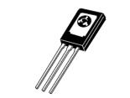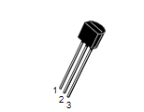

Datasheet Componente:

<https://pdf1.alldatasheet.com/datasheet-pdf/view/11474/ONSEMI/2N4401.html>

<https://www.alldatasheet.com/datasheet-pdf/pdf/2918/MOTOROLA/BD135.html>

**Alegerea Diodeo Zener**

|  |  |  |  |  |
| --- | --- | --- | --- | --- |
| **Dioda** | **Vz** | **Iz** | **Impedanta** | **Pret** |
| **1SMB5929B** | **13V** | **5mA** | **7Ohm** | **1.7Ron** |
| **UDZS13B** | **13V** | **5mA** | **7Ohm** | **1Ron** |

Am ales diode UDZS13B datorita curentul de 5mA si a pretului scazut.

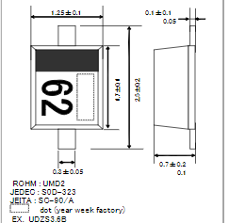

Datasheet Componente:

https://pdf1.alldatasheet.com/datasheet-pdf/view/518682/ROHM/UDZS13B.html

Proiectare stabilizator

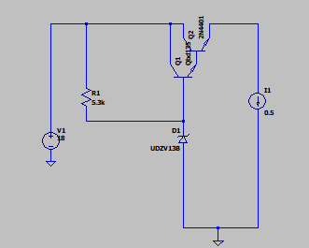

Tensiunea de iesire

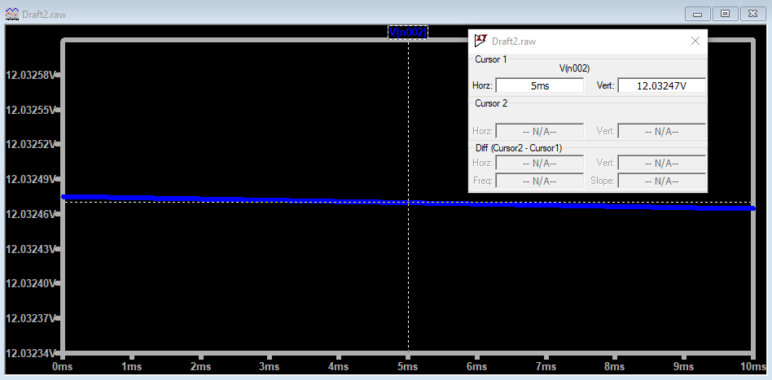

Coeficientul de stabilitate Sui:

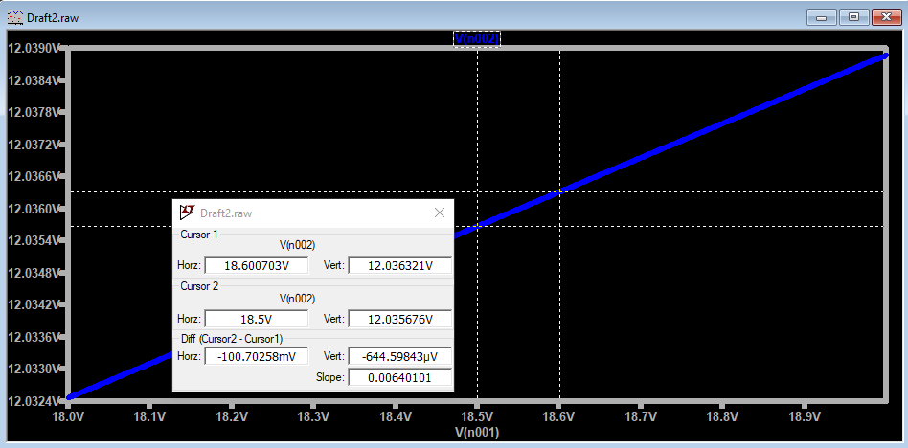

Circuit LtSpice

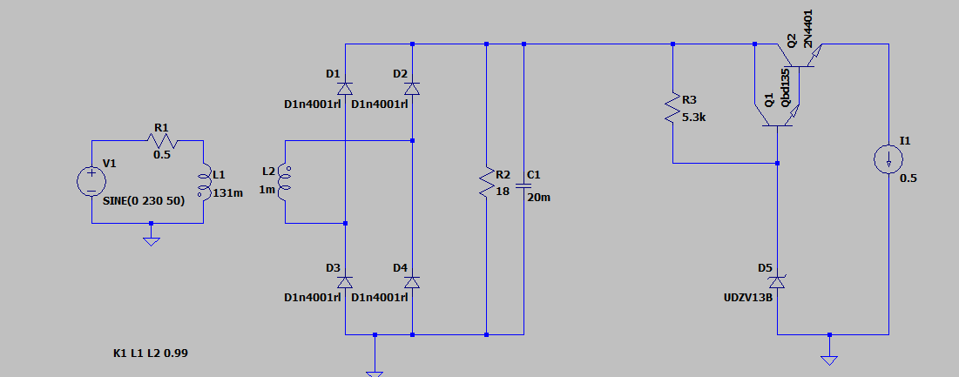

Rezultate

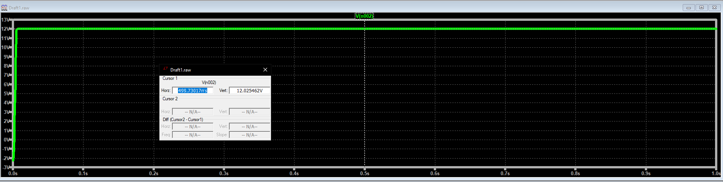

Vout=12.01V

**Bibliografie**:  
<https://www.alldatasheet.com/datasheet-pdf/pdf/16111/PHILIPS/BC817-25.html>

<https://www.alldatasheet.com/view.jsp?Searchword=Bcx19&gclid=CjwKCAjwtp2bBhAGEiwAOZZTuCFEvfRFCjsVoeD8A7eOwqiOLv9ptJe69UcFd8hUo0srMDYuSY39gxoCkucQAvD_BwE>

<https://www.diodes.com/assets/Datasheets/ds32125.pdf>